Перевод вызова на другого сотрудника
При инициализировании перевода будет отображено окно со списком доступных к переводу телефонов:
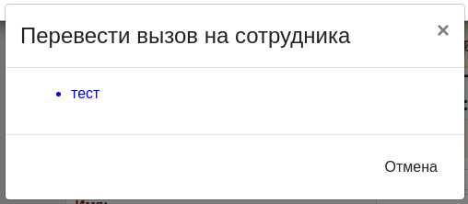
Выбрав в списке сотрудника, будет отправлен запрос на перевод вызова на другого сотрудника

Информация

“Слепой” перевод
Перевод вызова на другого сотрудника по алгоритму:
- Клиент ставиться на удержание
- Вызов на Вашем телефоне завершается
- АТС звонит другому оператору
- Другой оператор поднимает трубку
- Другой оператор и клиент соединяются

“Консультативный” перевод
Перевод вызова на другого сотрудника по алгоритму:
- Клиент ставиться на удержание
- Вызов на вашем телефоне ставиться на дозвон другому оператору
- Другой оператор поднимает трубку
- Вы и другой оператор можете общаться
- Вы кладете трубку
- Другой оператор и клиент соединяются

